**PSOC4 LAB 2**

Bu hafta PSoC 4 Pioneer Kit kullanarak Karaşimşek, UART, Seven Segment Display, LCD ile Kayan Yazı ve Sayıcı uygulamaları gerçekleştirilmiştir.

**Karaşimşek Uygulaması**

Karaşimşek uygulaması mevcut ledlerin sırayla ileri doğru yanma ve sönmesi ardından tersten yanma ve sönmesi işlemidir. Uygulama üzerinde 8 adet led kullanılmıştır. PSOC pratiği oluşması adına iki farklı kod yazılmıştır.

**Switch-Case Yapısı ile Karaşimşek Uygulaması**

Öncelikle 8 adet digital output pin tek tek TopDesign sayfasına eklenir ve sırayla A1 A2 A3 A4 A5 A6 A7 A8 olarak adlandırılırlar. Ardından HW connection disable ve Drive Mode bölümleri aşağıdaki gibi ayarlanmalıdır.

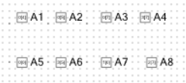 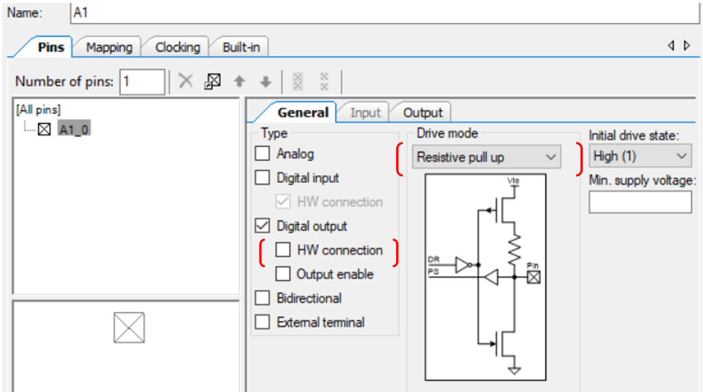

Ledlerin işlemci üzerindeki pin atamaları Design Wide Resources sekmesinden yapılmalıdır. Aşağıdaki gibi ayarlayabilirsiniz.

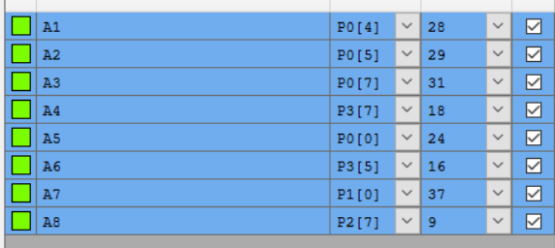

Kod switch case yapısı ile oluşturulmuştur. Öncelikle 0 olarak atanan led değişkeni while döngüsünde bir arttırılarak sırasıyla 13 adet case’e girer. İlk 7 case‘de, 8 led sırasıyla yanar ve söner. Ardından case 8 ile case 13 arasında ledler tersten yanıp söner ve case 13’te ilk led yanıp söndükten sonra if yapısının içinde led değeri 13’ten büyük ise değeri sıfırla koşulu çalışır ve kod başa döner. Ledler arasında 100 ms’lik gecikme kullanılmıştır.

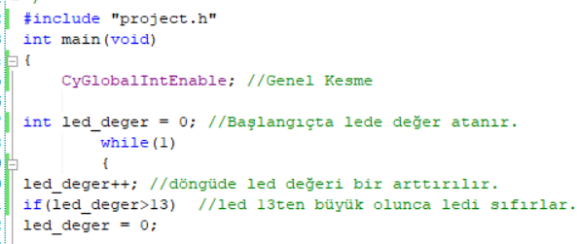

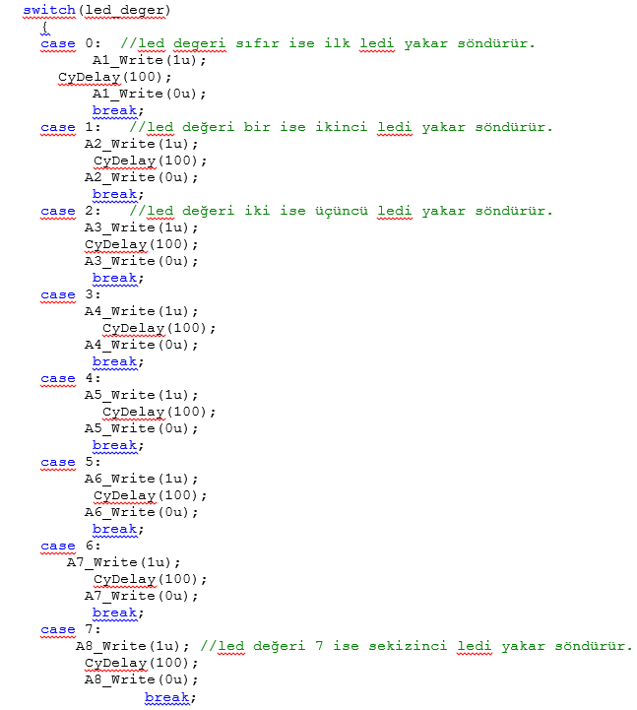

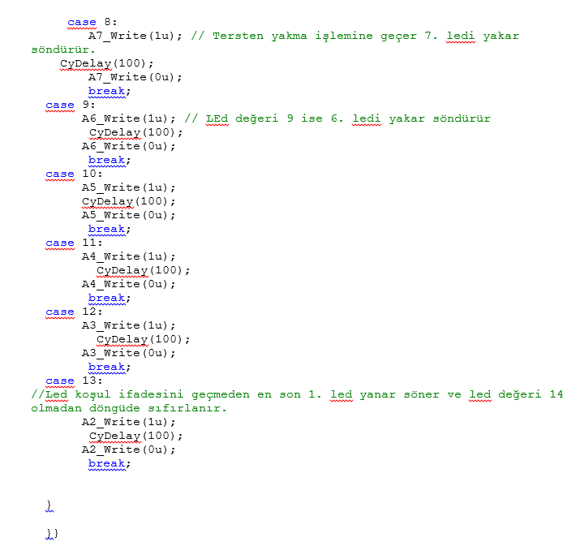

**Dizi Tanımlayarak Karaşimşek Uygulaması**

Öncelikle donanımda 8 adet led kullanılacağı için Topdesign sekmesi üzerinde bir adet digital output pin seçilir, pine isim verilir ve 8 tane ekstra pin eklemek yerine özelliklerden pin sayısı 8 olarak ayarlanır. HW connection butonu disable konumda bırakılır. İlgili ayarlamalar aşağıdaki gibi olmalıdır.

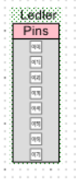 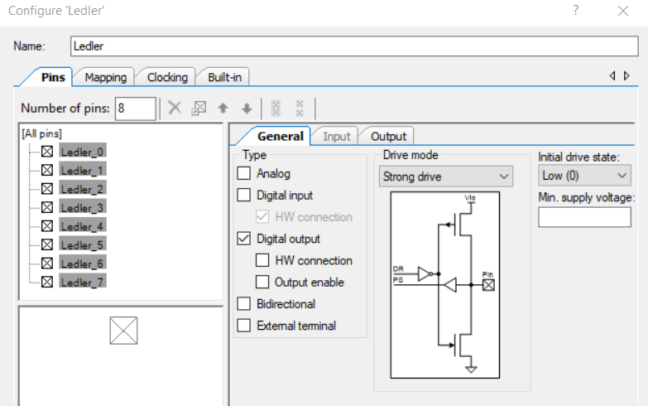

Design Wide Resources sekmesi üzerinden ilgili pinlerin ataması yapılmalıdır. Toplu olarak seçilen pinler yine toplu olarak atanmaktadır. Bu şekilde P0[0] ile P0[7] arasına ledlerin bulunacağı pinler sırayla atanır.

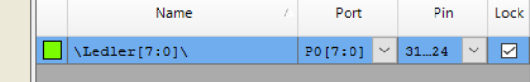

Main.c sekmesinde kodu yazarken mevcut 8 led olduğu için ledlerin atandığı pinleri belirten 16 elemanlı bir dizi tanımlanır. Hem ileri hem geri olacak şekilde her led 2 kez yanacağı için 16 adet oluşturulmaktadır. İlgili kod açıklamasıyla birlikte aşağıda bulunmaktadır.

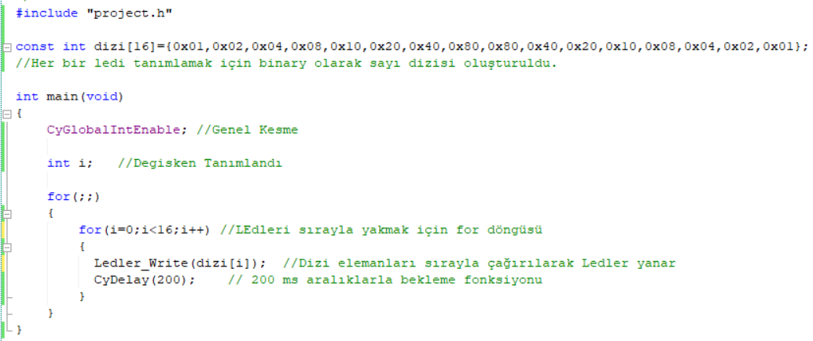

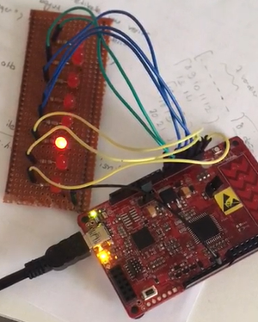

**Karaşimşek Uygulaması**

**UART Uygulaması**

Uygulamada PSoC kiti içindeki Uart Modulü kullanılarak bilgisayardaki bir program ile seri haberleşmeyi sağlamak amaçlanmıştır. Kitin üzerindeki P12[6] ve P12[7] pinleri sırası ile P0[5] ve P0[4] pinlerine bağlanmalıdır. Ardından TopDesign sayfasında Uart Modülü seçilir.

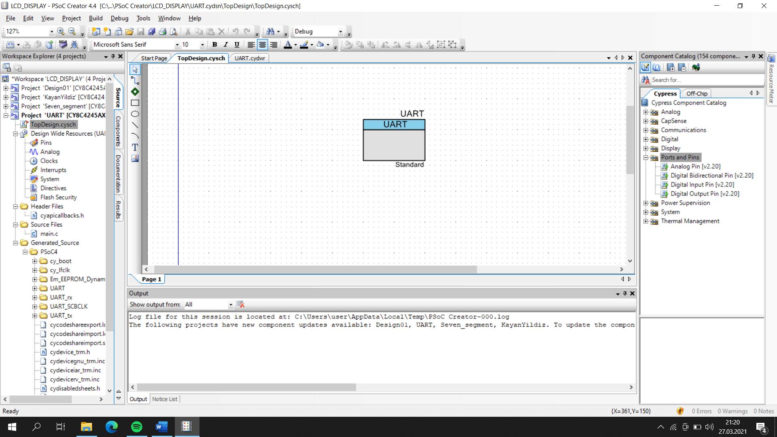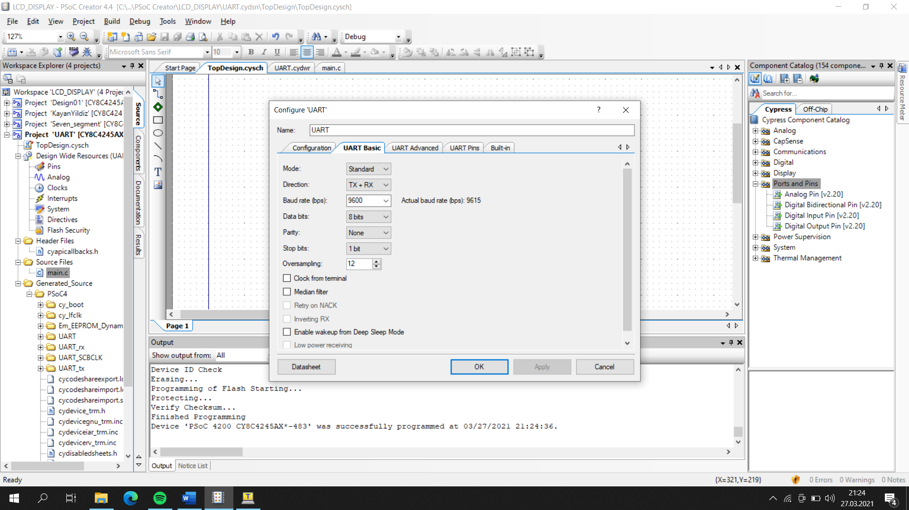

Uart Modülünün configurasyon kısmında Bound Rate kısmındaki değer ile seri haberleşme için kullanılacak programın bound rate değerleri aynı olmalıdır. Uygulama için kullanılan program Tera Term’ dir.

Design Wide Resources üzerinden pinlerin atamaları gerçekleştirilir. Aşağıdaki görseldeki gibi ayarlanır.

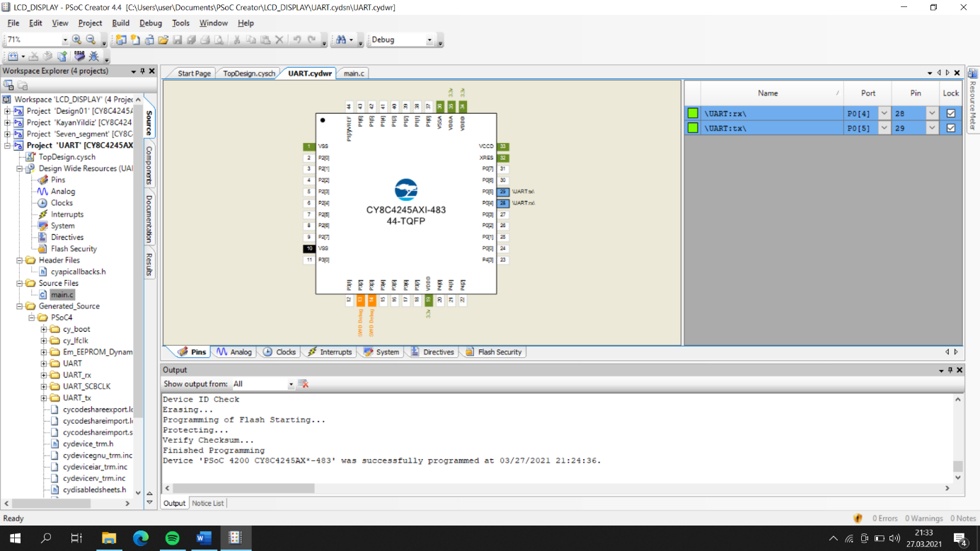

Main.c kısmına gelerek ;

**UART_Start();** komutu ile Uart başlatılır.

**UART_UartPutString(“….”);** komutu ile Uygulama ekranında bir çıktı alabilmek için bu komut kullanılır.

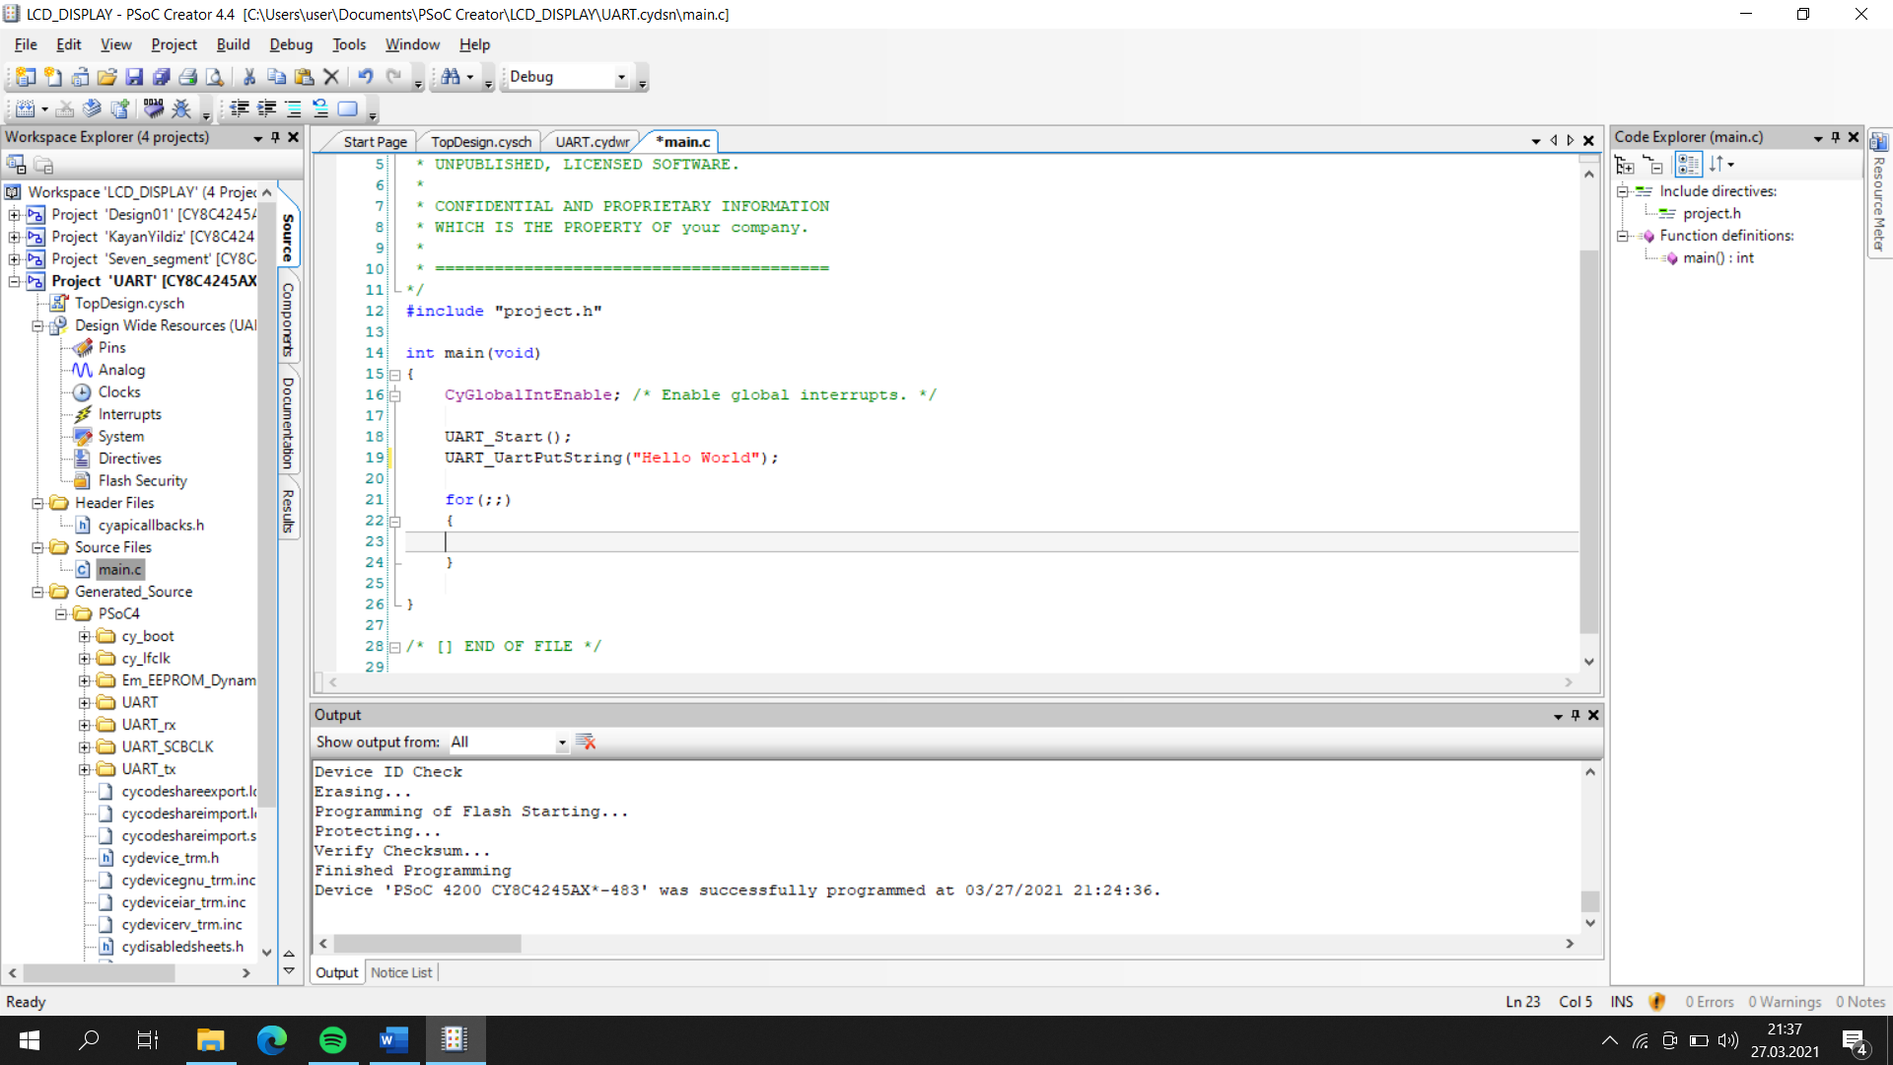

Ardından PsoC kiti UART üzerinden veri gönderebilmek için Tera Term programında aşağıda belirtildiği gibi ayarlamalar gerçekleştirilmelidir. Program açılır ve serial kısmı seçilir. Port kısmında ise kit seçilir.

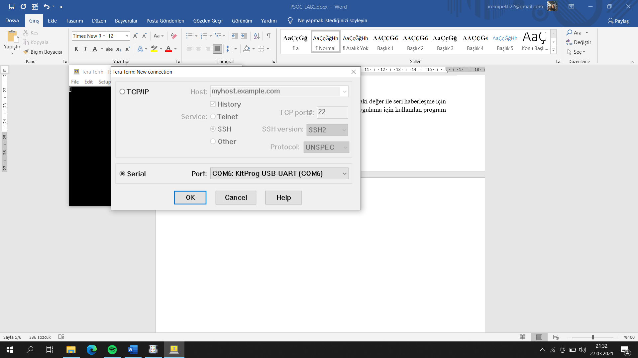

Ardından Tera Term Program üzerinde **Setup 🡪 Serial** Port seçilerek bound rate oranı UART modülü configürasyon ayarlanında seçtiğimiz **bound rate** değeri ile aynı girilir.

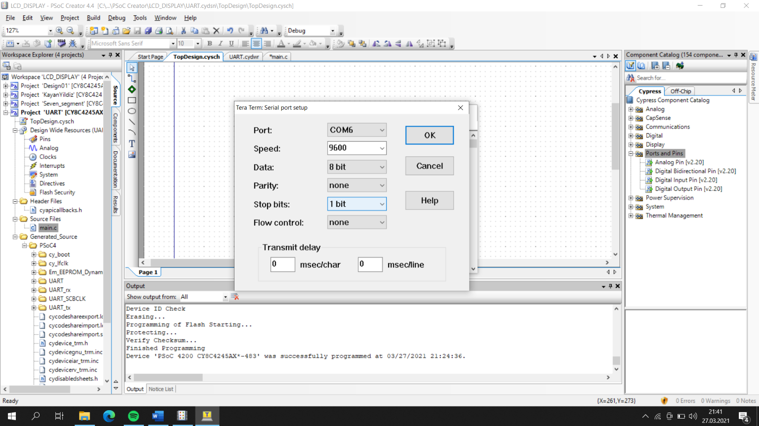

Program ayarları yapıldıktan sonra kod ekranına gelerek debug işlemi gerçekleştirilir. **UART_UartPutString** komutunun içindeki yazı Tera Term programınında yazmaktadır. Seri haberleşme sağlanmış olur.

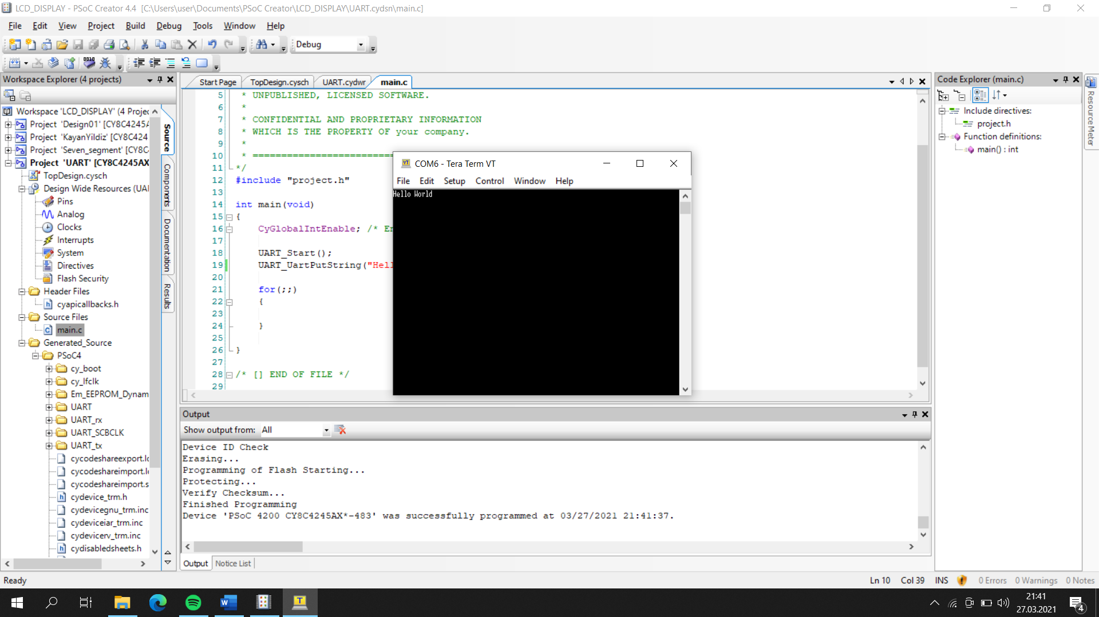

**Seven Segment Display Uygulaması**

Seven segment display elektronik devrelerde kullanılan LED tabanlı bir sayısal gösterge elemanıdır. Çizgi seklindeki LED ya da LCD parçaların sekiz rakamının görünüşüne benzer şekilde bir modül üzerine dizilmesi ile oluşturulmaktadır.

Ortak bir toprak veya beslemeye sahip 7 adet ledden oluşturularak görüntü belirli bacaklar bir devreye bağlanıp LED ya da LCD parçalar üzerinden akım geçmesi sağlanarak üretilmektedir.

Ortak katotlu ve ortak anotlu olmak üzere iki çeşidi bulunmaktadır. Bu uygulamada ortak anot kullanılmıştır. Yani ledler logic 0’da yanacak; logic 1’de söneceklerdir.

Uygulama dahilinde ledler 0’dan 10’a kadar counter mantığında yanıp söneceklerdir.

Aşağıda ortak anotlu seven segment ve PSoC Creator TopDesign sekmesinde eklenmesi gereken parça gösterilmektedir.

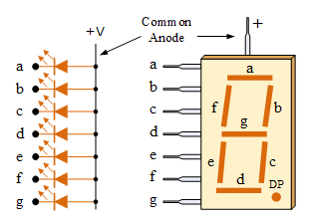 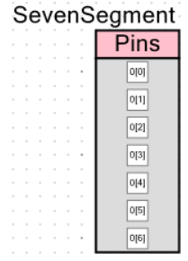

Eklenen pinin özelliklerinde pin sayısı 7 yapılmalıdır. HW Connection butonu disable edilmelidir.

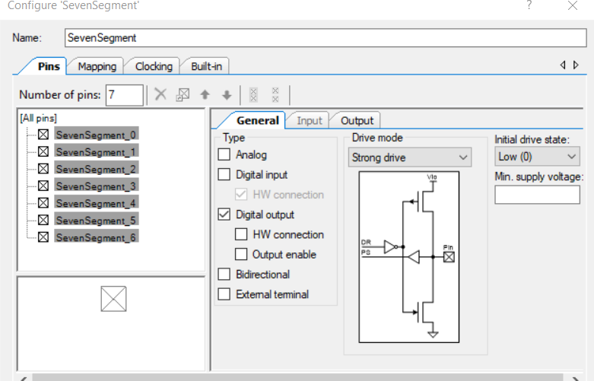

Design Wide Resources sekmesinden 7 adet pin ataması aşağıdaki gibi gerçekleştirilmelidir.

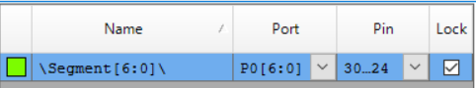

Tasarım ve konfigürasyon adımlarından sonra main.c kısmında öncelikle segmentler için bir dizi oluşturulmalıdır. Ardından for döngüsü için bir değişken tanımlanmalı ve 10’dan küçük olana kadar döngüyü sağlamaladır. Write komutu ile dizi elemanları for döngüsü içerisinde belirli bir bekleme komutu ile saydırılmalıdır.

Aşağıda 0-9 arası yanıp sönen seven segment için ilgili kod bulunmaktadır.

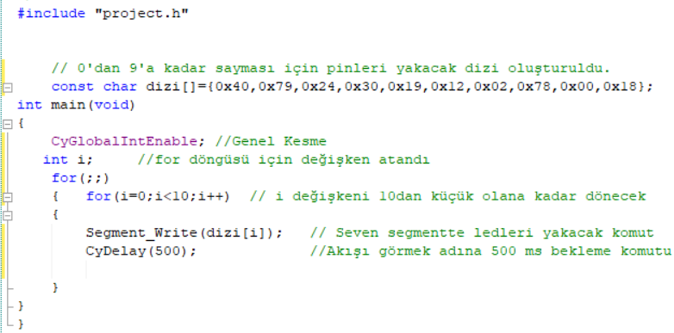

Pin ataması yapılan bacaklar donanımsal olarak bağlandığında uygulamanın çalıştığı görülmektedir.

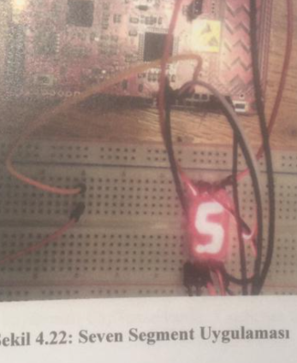

**Seven Segment Display Uygulaması**

**LCD ile Kayan Yazı Uygulaması**

Bu uygulamada 16x2 LCD ekran üzerinde kayan yazı ve 0-100 arası değerler sayaç olarak gösterilmiştir.

Potun 1. bacağına

Öncelikle LCD kit bağlantısı aşağıdaki gibi yapılmalıdır.

Potun 3. bacağına

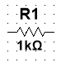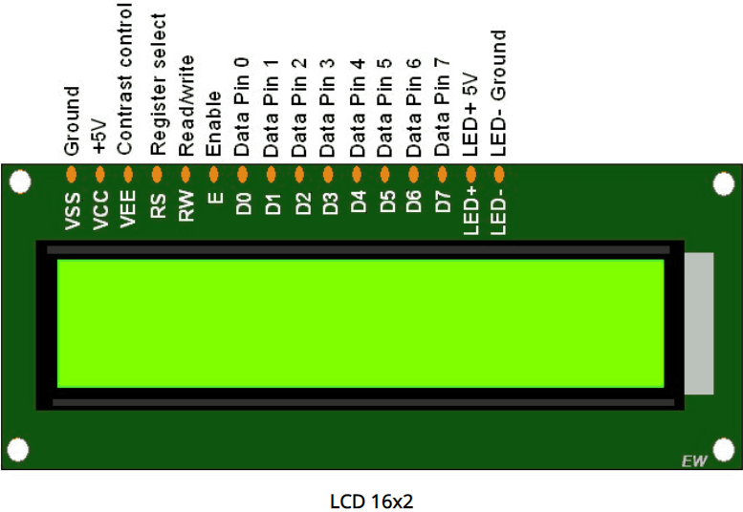

P3[6]

P3[5]

P2[4]

P2[3]

P2[2]

P2[1]

P2[5]

P2[7]

P2[6]

Potun 2. bacağına

PSoC Creator TopDesign sekmesinden LCD modülü ve 2 adet LED digital output pin olarak seçilmelidir. LCD için özellikleri değiştirmeye gerek yoktur fakat digital output pinler için External terminal butonu active, HW Connection disable olarak ayarlanmalıdır. Aşağıda sırasıyla TopDesign şeması ve Seçilen Ledler için yapılması gereken ayarlar görülmektedir.

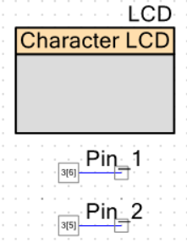 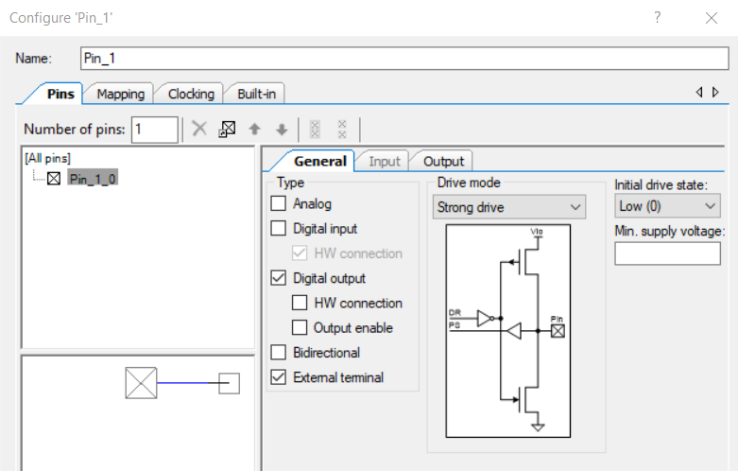

Design Wide Resources sekmesinden pin atamaları blok şemada gösterildiği gibi LCD display için P2[1] ile P2[7] arası olarak, output pinler için ise P3[5] ve P3[6] olarak ayarlanmalıdır.

Aşağıda pin konfigürasyon görseli bulunmaktadır.

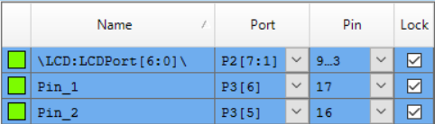

Pin_1 ve Pin_2 sırasıyla LCD’nin A ve K pinleri için tanımlanmakla birlikte arka ışıklar için yazının görünmesinde kullanılmaktadırlar.

İlgili kod ve açıklamaları aşağıda bulunmaktadır.

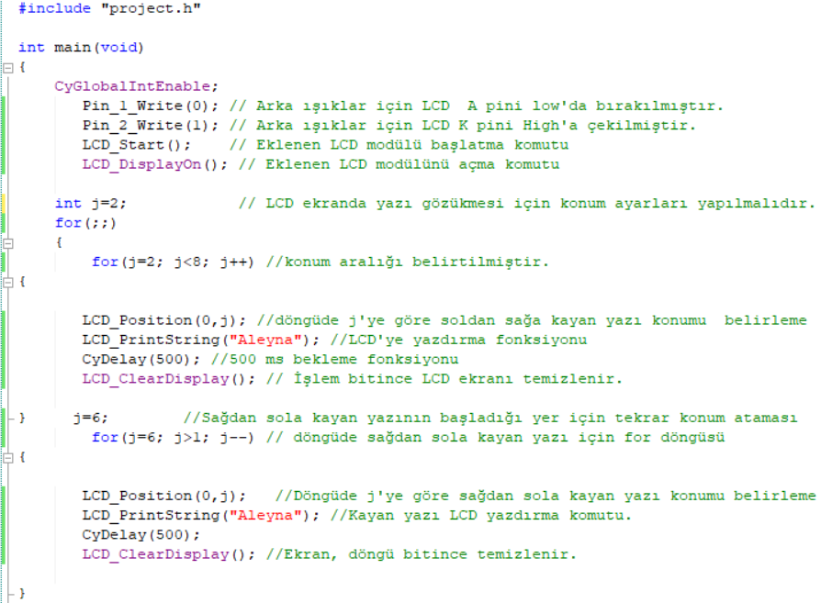

**Kayan Yazı Uygulama Kodu**

Kayan yazı uygulamasına ek olarak LCD ekran üzerinde aynı TopDesign şeması ile bir sayaç uygulaması yapmak mümkündür.

Aşağıda ilgili kod açıklamalarıyla birlikte bulunmaktadır.

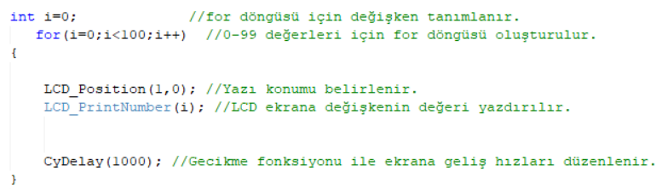

**Counter Uygulama Kodu**